ادامه مباحث لیست ها در پایتون :

در تعویض لیست ها ما 2 روش داشتیم که متوجه شدیم که تابع replace برای لیست ها دیگر قابل دسترس نیست و فعلا تنها روش تعویض یک ایندکس لیست دسترسی مستقیم به آن ایندکس است

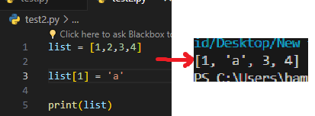

حال اگر این کار رو با توپل ها انجام بدیم ارور assignment error خواهیم گرفت چون توپل ها قابل تغییر نیستند :

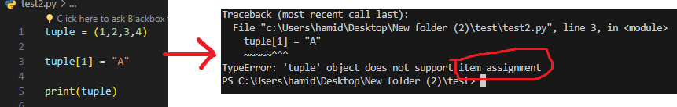

تمام لیست متود ها در یکجا :

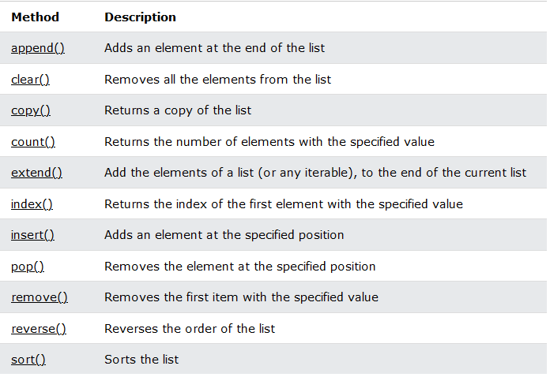

باز هم تکرار میکنم که تمام لیست متد ها بجز copy count index چیزی برنمیگرداند که بخواییم پرینت یا داخل یک متغیر بریزیم و اگر این کار رو بکنیم None خواهیم گرفت و این ها روی همون لیست اولیه تاثیر مستقیم میگذارند. این 3 تا متد هم که اینجوری نیستند در پی دی اف قبلی ذکر شده که چگونه کار میکنند.

اجتماع و اشتراک :

برای اجتماع از علامت | و برای اشتراک از & استفاده میکنیم

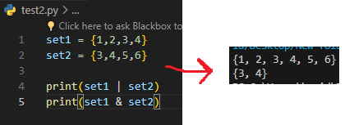

اجتماع تکراری هارو برنمیگردونه ( سر کلاس گفتم بر میگردونه )

تابع len :   
  
این تابع یک آرایه را پیمایش میکند و تعداد المان های داخل آنرا برمیگرداند (موارد تکراری هم شمارش میشوند):

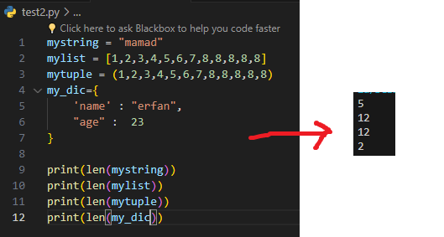

Len یک دیکشنری , مقادیر key هارا برمیگرداند اگر بخواهیم تعداد value هارا برگردانیم باید متود های دیکشنری هارو بلد باشیم که توی پی دی اف بعدی به آن خواهیم پرداخت.